Forscherwerkstatt 6 (Gesundheit)
Level 2

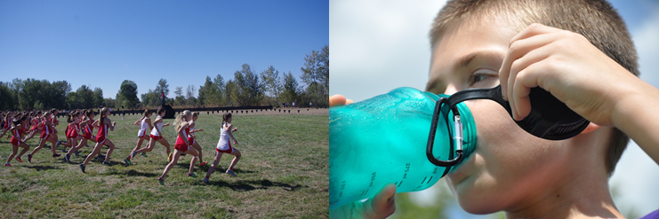
Fotos: pixabay free images
Es zeigt sich, dass der Klimawandel auch negative Folgen für die Gesundheit mit sich bringt. Mehr heiße und schwüle Tage können z. B. zu Herz-Kreislaufproblemen führen. Davon betroffen sind vor allem Kinder, Ältere sowie kranke und pflegebedürftige Menschen. Dieser Aspekt muss bei der Planung von Schulen, Krankenhäusern und Pflegeeinrichtungen berücksichtigt werden.
Bei der Fachkonferenz Sport diskutieren die Lehrer Anpassungsmöglichkeiten für den Sportunterricht. Du bist als SchülersprecherIn eingeladen und sollst Ideen einbringen.

Aufgabenstellung

- Recherchiert bei KlimafolgenOnline-Bildung.de zu der Entwicklung der schwülen und heißen Tage in den nächsten 20 Jahren in Deutschland. Findet zusätzliche Quellen (z. B. Zeitungsartikel, Onlineangebote), die sich mit dem Thema befassen.
- Inwieweit wird eure Region in den nächsten 20 Jahren von schwülen und heißen Tagen betroffen sein?
- Was bedeutet diese Entwicklung für die Organisation des Sportunterrichts an eurer Schule?
- Welche Maßnahmen können zur Anpassung ergriffen werden?
- Erstellt [...] aus den gewonnenen Informationen.
- Nutzt zur Veranschaulichung auch Karten und Diagramme von KlimafolgenOnline-Bildung.de.

